Тема: «Равносильность уравнений»

При изучении этой темы, речь пойдет о принципиальных вопросах, связанных с решением уравнений с одной переменной: что такое равносильные уравнения; какие преобразования уравнений являются равносильными, а какие – нет; когда надо делать проверку найденных корней и как ее делать.
Определение 1: Два уравнения с одной переменной f(x)=g(x) и p(x)=h(x) называются равносильными, если множества их корней совпадают.
Иными словами, два уравнения называют равносильными, если они имеют одинаковые корни или если оба уравнения не имеют корней.
Определение 2: Если каждый корень уравнения f(x)=g(x) (1) является в тоже время корнем уравнения p(x)=h(x) (2), то уравнение (2) называют следствием уравнения (1).
(1)→(2)
Очевидно: Два уравнения равносильны тогда и только тогда, когда каждое из них является следствием другого.
(1)↔(2)
Схема решения любого уравнения:
1.Технический этап. Осуществляется преобразование уравнения (1)→(2)→(3)→(4) …
2. Анализ решения. Все ли преобразования были равносильными?
3.Проверка. Если анализ на втором этапе, показывает что не все преобразования были равносильны, то проверка обязательна.
Реализация данного плана связана с поиском ответов на четыре вопроса:
- Как узнать, является ли переход от одного уравнения к другому равносильным преобразованием?
- Какие преобразования могут перевести данное уравнение в уравнение-следствие?
- Если мы в конечном итоге решили уравнение-следствие, то как сделать проверку в случае, когда она сопряжена со значительными вычислительными трудностями?
- В каких случаях при переходе от одного уравнения к другому может произойти потеря корней и как этого не допустить?
1.Теоремы о равносильности уравнений.
«спокойные» теоремы: (они гарантируют равносильность преобразований без каких-либо дополнительных условий)
Теорема 1. Если какой либо член уравнения перенести из одной части уравнения в другую с противоположным знаком, то получится уравнение, равносильное данному.

Теорема 2. Если обе части уравнения возвести в одну и ту же нечетную степень, то получится уравнение, равносильное данному.

Теорема 3. Показательное уравнение а ^{f(x)} =а ^{g(x)} ( где а>0, а≠1) равносильно уравнению f(x)=g(x).

«беспокойные» теоремы: (они работают лишь при определенных условиях)
Определение: Областью определения уравнения f(x)=g(x) или областью допустимых значений (ОДЗ) переменной называют множество тех значений переменной х, при которых одновременно имеют смысл выражения f(x) и g(x).

Теорема 4. Если обе части уравнения f(x)=g(x) умножить на одно и то же выражение h(x), которое:
А) имеет смысл всюду в области определения (в ОДЗ) уравнения f(x)=g(x)
Б) нигде в этой области не обращается в 0 –
то получится уравнение f(x) h(x)=g(x) h(x), равносильное данному.
Следствие («спокойное» утверждение): Если обе части уравнения умножить или разделить на одно и то же отличное от нуля число, то получится уравнение, равносильное данному.

Теорема 5. Если обе части уравнения f(x)=g(x) неотрицательны в области определения уравнения, то после возведения обеих его частей в одну и ту же четную степень n получится уравнение, равносильное данному f(x) ^{n} =g(x) ^{n}.

Теорема 6. Если f(x) >0 и g(x) >0, то логарифмическое уравнение log_{а}f(x)= log_{а} g(x), где а>0, а≠1, равносильно уравнению f(x)=g(x).

2. Преобразование данного уравнения в уравнение-следствие.
Если в процессе решения уравнения мы применили заключение одной из теорем 4,5,6, не проверив выполнения ограничительных условий, заложенных в формулировках теорем, то получится уравнение-следствие.
Некоторые переходы от одного уравнения к другому приводят к расширению области определения уравнения. Именно в добавленную часть ОДЗ и «проникают» посторонние корни. Рассмотрим примеры:
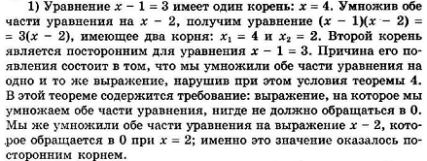

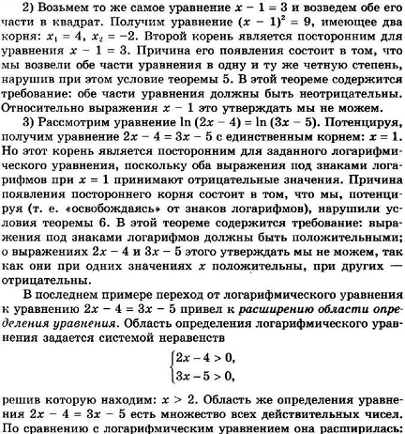
Причины расширения области определения уравнения.
- Освобождение в процессе решения уравнения от знаменателей, содержащих переменную величину.
- Освобождение в процессе решения уравнения от знаков корней четной степени.
- Освобождение в процессе решения уравнения от знаков логарифмов.

Обязательна проверка всех найденных корней, если:
- произошло расширение области определ6ения уравнения.
- осуществлялось возведение обеих частей уравнения в одну и ту же четную степень.
- выполнялось умножение обеих частей уравнения на одно и то же выражение с переменной (разумеется, имеющее смысл во всей области определения уравнения).
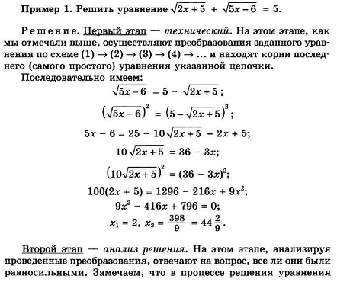
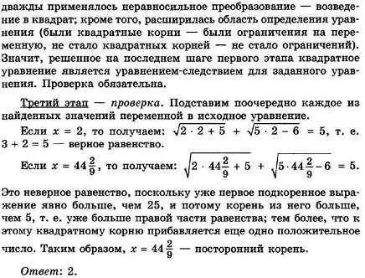
- О проверке корней.

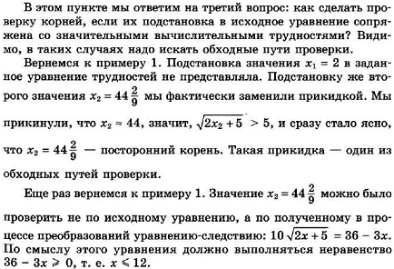
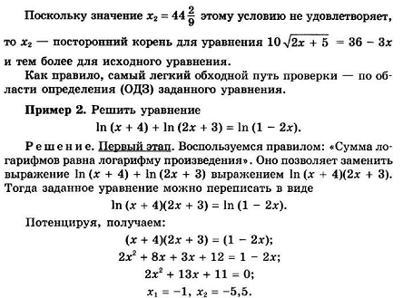
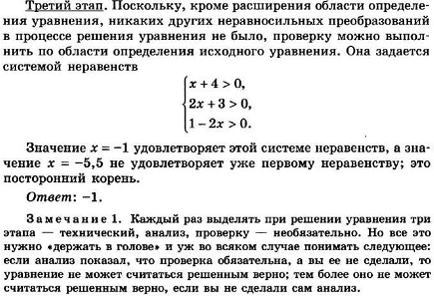
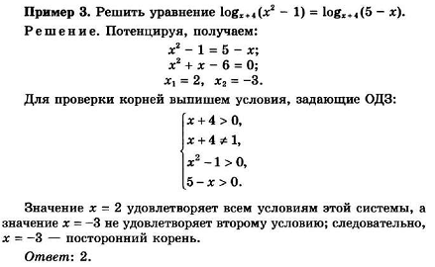
Как правило, самый легкий обходной путь проверки – по области определения (ОДЗ) заданного уравнения. Но не переоценивайте этот способ: он является полноценным только в том случае, когда при решении уравнения других причин нарушения равносильности, кроме расширения области определения, не было (это чаще всего бывает в логарифмических уравнениях). При решении же иррациональных уравнений, где используется метод возведения в квадрат, способ проверки найденных корней по ОДЗ не выручит; лучше, если это возможно, делать проверку подстановкой.
- О потере корней.
Причины потери корней при решении уравнений:
- деление обеих частей уравнения на одно и то же выражение h(x) (кроме тех случаев, когда точно известно, что всюду в области определения уравнения выполняется условие h(x) ≠0).
- сужение ОДЗ в процессе решения уравнения.
- замена уравнения h (f(x))= h (g(x)) уравнением f(x)=g(x) в том случае, если функция у= h(x) – немонотонная функция.
Этот метод можно применить только в том случае, если функция у= h(x) – монотонная функция.
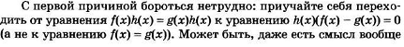
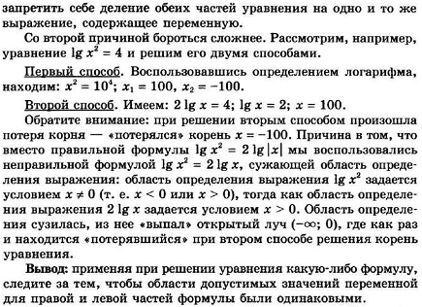
Третью причину потери корней, мы рассмотрим на следующем занятии.
Домашнее задание:
- Написать краткий конспект;
- Решите уравнение:
